
2011-2012学年第一学期
选 课 手 册



教务处制
2011年6月

2011－2012学年第一学期
全校性公共选修课选课通知

2011－2012学年第一学期拟开课47门全校性公共选修课程（4门课程分别开设2个班），其中：素质教育通识课程36门、其它类课程11门，详见《2011-2012学年第一学期公共选修课情况一览表》。现将有关事项通知如下：
一、学分要求
根据《中华女子学院关于开设素质教育通识课的管理规定（试行）》及《中华女子学院全校性选修课管理办法》的要求，学生在校期间需修满专业培养方案中所规定的学分要求，学生根据各专业培养方案所要求的学分选课。本学期2008级、2009级本科学生在拟开设的公共选修课程中最多选修2门课程；2010级本科学生在拟开设的公共选修课程中选修1门课程；2009级高职学生（三年制）、2010级高职学生在拟开设的公共选修课程中最多选修2门课程。学生也可以在校外访问选课系统进行选课操作。
二、学生选课说明及时间
（一）、学生选课说明
1、登录
（1）、输入学号、密码登录教务管理系统。
（2）、点击“学生选课”进入选课页面。
2、查看选课信息
选课页面如下图所示：
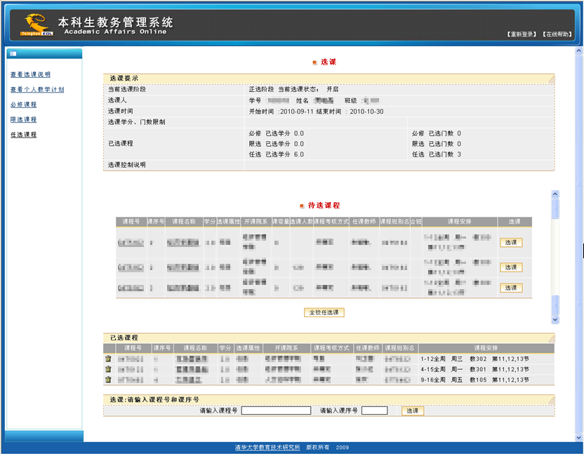
图1 学生选课页面
（1）、查看选课提示
学生选课页面上方显示选课提示，包括当前选课阶段；选课人；选课时间；选课学分、门数限制；已选课程和选课控制说明等信息。
（2）、查看选课说明、学生个人教学计划
- 点击页面左侧的“查看选课说明”，可以查看选课说明。
- 点击页面左侧的“查看个人教学计划”，可以查看学生的个人教学计划。
（3）、查看待选课程、已选课程
点击页面左侧的“任选课程”，页面中部显示任选课待选课程和已选任选课程列表。
3、选课
（1）、待选课程下是已选课程列表，包括已选课程信息：课程号、课序号、课程名称、学分、选课属性、开课院系、课程考核方式、任课教师、课程班别名和课程安排。
（2）、已选课程列表下提供通过输入课程号和课序号选课的功能。
（3）、全校任选课
- 除了推荐学生选择的任选课，在“待选课程列表”下提供查询和选择全校任选课的功能。
- 点击任选课程待选课程列表下的“全校任选课”按钮时，页面显示全校任选课程，系统提供按课程名称、课程班别名，任课教师，校区，上课周次、星期，上课节次作为查询条件，以便学生能比较方便的找到自己想选的课程。
- 输入课程名或课程号、任课教师，可以不输入，如果不输入，则查询全部。
- 选择校区，默认显示全部。
- 选择上课周次、星期、节次，默认显示全部。
- 点击“查询”（）按钮，页面显示查询结果。
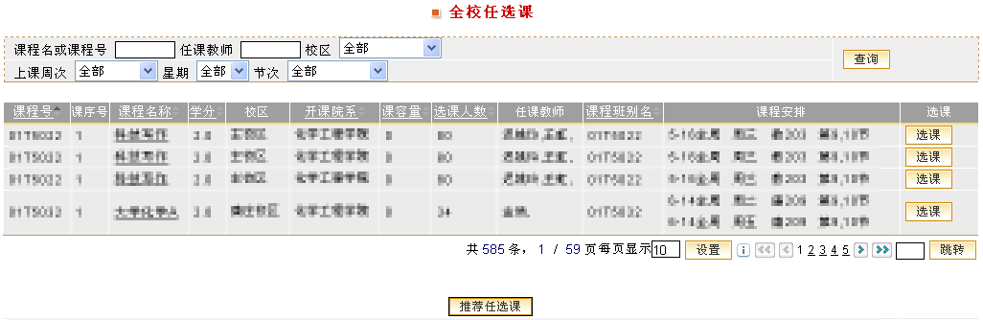图2 全校任选课
点击课程对应的“”按钮即可。选课后，课程出现在已选课程列表中。
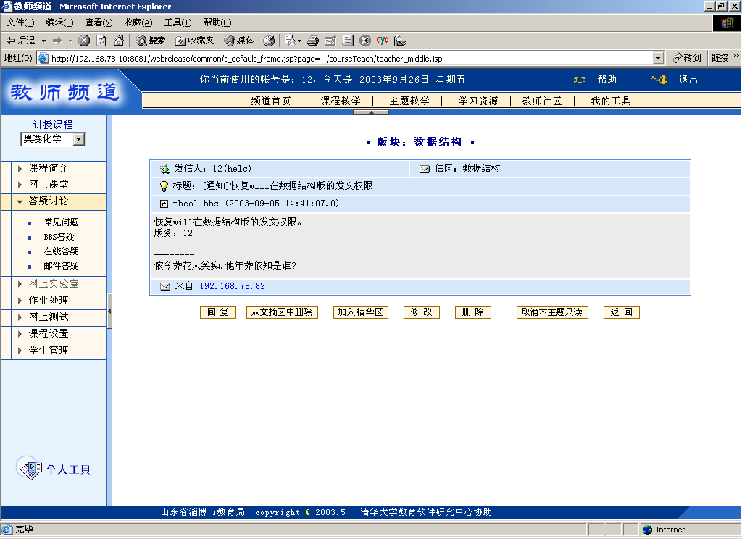注意事项
① 选课过程中，如果所选课程有选课限制（选课容量等）、与已选课程存在冲突（时间等）等，页面会显示相应提示信息。
② 对于同一门课程属于两个及以上任选课组时，该课程后的任选课组名称中会列出其所属的所有任选课组。
4、其它选课方法
- 如果知道待选课程的课程号、课序号也可以直接输入这些信息来选课。
- 在已选课程列表下的“选课：请输入课程号和课序号”下，输入课程号、课序号，点击“选课”（）按钮即可完成选课。选课后，课程出现在已选课程列表中。一般使用这种方法来选择个人教学计划和任选课以外的课程。
注意事项
为了提高选课效率，请保证输入课程号、课序号 。
a) 课程号：输入信息必须与开课信息一致，不能有多余的空格。
b) 课序号：输入信息必须与开课信息一致，小写半角阿拉伯数字，不能有多余的空格。
退选课程
在选课时间内，学生如果需要退选某课程时，点击已选课程栏目内课程号旁边的“”即可删除已选课程。

（二）、选课时间
选课时间安排在本学期的第十七、十八周（6月20日—7月3日）和下学期第3周（9月19日—9月25日）进行。
第一次选课定于6月21日(星期二) 8：30至6月26日(星期日) 24：00学生自行网上选课，学生在规定时段内可到主楼六层一段管理类实验室选课，具体安排如下表所示。学生也可以在校外登录选课系统进行选课操作。

日 期（星期） | 实验室 | 上午 | 下午
6月21日（星期二） | 主楼610 | 9：00---11：30 | 1：30---4：30
6月21日（星期二） | 主楼611 | 9：00---11：30 | 1：30---4：30
6月22日（星期三） | 主楼610 | 9：00---11：30 | 1：30---4：30
6月22日（星期三） | 主楼611 | 9：00---11：30 | 1：30---4：30
6月23日（星期四） | 主楼610 | 9：00---11：30 | 1：30—4：30
6月23日（星期四） | 主楼611 | 9：00---11：30 | 1：30---4：30

第二次选课（教务科在第二次选课之前将对第一次选课人数超过选课容量的课程进行随机筛选确定选课名单；对选课人数已满的课程将不进行第二次选课；对少数课程根据具体情况进行增加选课容量；请选课学生及时确认选课情况或进行改选。）时间预计安排在6月28日（星期二）8：30至7月3日（星期日）24：00。学生在规定时段内可到主楼六层一段管理类实验室选课，具体安排如下表所示。学生也可以在校外登录选课系统进行选课操作。

日 期（星期） | 实验室 | 上午 | 下午
6月28日（星期二） | 主楼610 | 9：00---11：30 | 1：30---4：30
6月28日（星期二） | 主楼611 | 9：00---11：30 | 1：30---4：30
6月29日（星期三） | 主楼610 | 9：00---11：30 | 1：30---4：30
6月29日（星期三） | 主楼611 | 9：00---11：30 | 1：30---4：30
6月30日（星期四） | 主楼610 | 9：00---11：30 | 1：30—4：30
6月30日（星期四） | 主楼611 | 9：00---11：30 | 1：30---4：30

第三次选课（开课后一周内允许学生进行课程改、退、补选，下学期第4周正式确定各课程的学生名单）教务科将于网上通知2011—2012学年第一学期公共选修课开课情况一览表。
附：2011—2012学年第一学期公共选修课选课目录
附：2011—2012学年第一学期公共选修课选课情况一览表

教务处
2011年6月17日

目 录

一、礼仪与修养类课程 8
1、有效沟通与口语策略 8
2、修出美丽与智慧—女性心理保健 8
3、形象管理学 8
4、外国艺术歌曲赏析 9
5、歌剧、舞剧赏析 9
二、理工类课程 9
6、数学实验 9
三、人文类课程 10
7、红楼梦赏析 10
8、国学经典讲读（二）《论语》 10
9、人类性学(双语课程) 10
10、西方文明史 11
11、儒家经典原著选读 11
12、中华文化传播和汉语国际推广 11
13、美国社会与文化 12
14、实用英语沟通技巧 12
15、英文影视欣赏 12
16、汉字文化 13
17、独领风骚——毛泽东诗词与中国革命 13
18、东西方的智慧 14
19、基础日语口语 14
20、日本文化 14
21、基础日本语（一） 14
四、社科类课程 15
22、家庭经济问题分析 15
23、西方教育思想 15
24、性别与婚姻家庭 15
25、婚姻家庭与两性沟通艺术 16
26、管理哲学 16
27、文献检索与利用 17
28、教育问题与教育政策分析 17
29、人格心理学 17
30、文献检索与利用 18
31、佛教故事与传统文化 18
32、金融学 18
33、性法学 19
34、性与生殖健康 19
35、生活中的经济学 19
五、艺术类课程 20
36、中外电影赏析 20
六、其它类公共选修课 20
37、图形图像处理 20
38、英语听力速记训练 20
39、大学英语六级语言技能与应用 21
40、实用旅游英语 21
41、商务英语口语 21
42、大学英语四级语言技能与应用 22
43、爵士、拉丁舞健美操 22
44、乒乓球 22
45、地球水之源 23
46、英语语音基础 23
47、体育舞蹈 23

一、礼仪与修养类课程

1、有效沟通与口语策略
任课教师：张洁
通识课。礼仪与修养类课程。本课程选取电视、广播及网络节目类型，以口语表达为目的，融合公共关系与人际、交流学、说服学、传播学、新闻学、类型节目主持等理论，帮助学生找到行之有效的表达与交流方式。课程充分调动学生“开口说话”的积极性，训练能效聆听，并根据不同主题进行“说什么”、“怎么说”的个性化教学和互动体验教学，达到有效沟通和交流的目的。
选课限制：播音与主持艺术专业学生不可选。

2、修出美丽与智慧—女性心理保健
任课教师：游涵
通识课。礼仪与修养类课程。本课程以传递和规范女性正确的审美观为中心，系“女性情商”教育。内容以心理学为基础，与哲学及传统文化相结合，教授如何认知自我，及与当下环境的关系，以提高心理素质，达到独立思维，规划当前，把握未来的效果。授课方式为理论结合案例，呈现生活常态，再以心理学的觉察思维，科学地分析和处理学习、情感、身心等人际关系和家庭关系。为学生将来走入社会，处理成家立业做好准备。

3、形象管理学
任课教师：戴慧
通识课。礼仪与修养类课程。本课程主要内容包括：学科导论、形象的价值、如何塑造和管理自己的个人形象（包括个人外表形象的提升、个人行为举止的修养、沟通交流的加强及建立个人品牌等）。学生通过学习、观摩和实际演练，了解自己先天外在形象、心理倾向与社会需求以及国际惯例规则，掌握有关个人形象规划管理的基本原理、认知规律和方法，凌驾于时尚之上，自如地运用服饰、内在魅力和个人环境有效表达自己，并制造出个人的持久的良好印象和无可比拟的风格，进而有效地将个人的自信、尊严、力量和能力展示给人们。
选课限制：除艺术设计专业（广告模特与形象设计方向）外，其它专业的本科生可选。

4、外国艺术歌曲赏析
任课教师：李之光
通识课。礼仪与修养类课程。歌曲体裁很多，“抒情歌曲”是其主打部分，而艺术歌曲和民族歌谣体歌曲又是“抒情歌曲”的主打部分。因此，认识了解世界经典艺术歌曲及民歌是我们走近认识高雅艺术不可缺的内容之一。本课程旨在通过对经典艺术歌曲及外国民歌的代表作品赏析、讲解及学唱使大家能对高雅艺术有更多的一些认识和了解，加之对歌唱的基础训练，有助提高学生的歌唱水平，也有利于积淀他们的艺术修养与内涵。

5、歌剧、舞剧赏析
任课教师：李之光
通识课。礼仪与修养类课程。作为世界艺术珍宝的西洋歌剧以及芭蕾舞是西方艺术的重要组成部分，经受过历史的考验，给人以美的享受，任何其它艺术形成都不能与之比拟。中国歌剧、舞剧虽历史不久但却有一批影响深远，思想、艺术都具相当高水平的作品，本课程通过对代表作品的赏析及讲解，使学生了解西洋歌剧、芭蕾舞及中国歌剧、舞剧起源、发展背景等有关知识；提高对艺术经典作品的鉴赏能力，填补目前学生对高雅艺术不甚了解的空白。

二、理工类课程

6、数学实验
任课教师：崔宝金
通识课。理工类课程。本课程是数学实验课，重点介绍数学软件在大学数学中的应用。主要讲解Mathematics4.0的基本运算、绘图、表、绘图、微积分、矩阵、数学处理和简单的程序设计等基本功能。通过本课程的学习了解数学实验的基本思想与方法，解决繁琐的数学计算，体验计算机解数学软件包解问题的全过程和便利之处。从而培养善于运用数学软件实际问题的习惯，提高分析问题和解决问题的能力。
选课限制：只限会计学、财务管理、审计学、人力资源管理专业、金融学、计算机科学与技术专业学生选课。

三、人文类课程

7、红楼梦赏析 （开设两个班）
任课教师：张香忖
通识课。人文类课程。《红楼梦》以包罗万象的内容，博大精深的思想，精湛完美的艺术，丰富生动的语言，稳占中国小说榜首，成为中国文学的典范和骄傲，并屹立于世界文学之林。“满纸荒唐言，一把辛酸泪。都云作者痴，谁解其中味。”凝聚了作者一生心血的小说，以贾、史、王、薛四大家族为背景，以贾宝玉、林黛玉爱情悲剧为主线，通过描写荣、宁两府由盛到衰的过程，展示了封建社会末期的生活。课程以文学和影视作品为平台，以社会和历史分析为背景，通过对《红楼梦》艺术的品味、鉴赏，使学生了解《红楼梦》的特殊历史地位和高超艺术成就，增进对祖国优秀文化的了解和认识。

8、国学经典讲读（二）《论语》
任课教师：于光君
通识课。人文类课程。《论语》是儒家的原始经典之一，是了解孔子和他的学说最直接、最可靠的资料。孔子思想的核心是“仁”论。孔子“仁”论贯穿于他的哲学、政治、教育、伦理、文化主张的诸多方面。孔子思想以立身为出发点，而人能立身于世的首要条件就是具有“君子人格”。孔子学说的哲理性集中表现为仁者爱人的警世恒言，“中庸”的认识方法等。本课程从社会学的角度讲读《论语》的现代意涵，重新解读《论语》对现代女性成长的意义。

9、人类性学(双语课程)
任课教师：赵合俊
通识课。人文类课程。《人类性学》(Human Sexuality)是国外大学中的一门重要课程，相关教材已出到十几版，就是明证。本课程将使用原版最新教材（Human Sexuality Today, Bruce M. King, 2009），以双语教学的方式，对《人类性学》的主要内容——诸如“性的含义”、“性与生殖解剖”、“性的发展”、“性/性别角色”、“性唤起与性反应”、“性关系与性行为”、“性问题与性治疗”、“生育控制”、“性倾向与性癖好”等——进行概要式重点讲解，以期学生在性学和英语两方面均能有所收获。

10、西方文明史
任课教师：王向梅
通识课。人文类课程。本课程讲述了西方文明自诞生直至当今时代的发展演变历程：包括古代文明、古典文明、中世纪文明和近代文明，注重历史上重大事件和文化现象对文明发展的影响，涉及政治、经济、宗教、文化、艺术等领域，说明各个社会领域之间的关系，以及对对各个地区各民族所产生的影响。本课注重增进学生对西方文化的了解，启发学生的历史意识与史观批判能力。

11、儒家经典原著选读
任课教师：钟治国
通识课。人文类课程。本课程为使选课者对儒家思想有一个整体的、较为深入的了解，拟选取儒学经典诠释系统中的典型形态——宋明理学尤其是朱子对“四书”——《大学》、《论语》、《孟子》、《中庸》——的解释为中心，通过对“四书”的精读来阐发儒家经典文本的含义以及贯穿于其中的哲学观点，以期达到上述目的。通过这样的学习和探讨，一定能够使我们对儒家以及中国古代思想有整全的、较为深入的了解，强化学生的人文素养，对自己和世界有更深刻的体验和理解。

12、中华文化传播和汉语国际推广
任课教师：张 燕
通识课。人文类课程。本课程以全新的视角生动地阐释汉语的本质，以世界的眼光审视和解读汉语言文字和中华文化精粹，深入剖析它们在国外传播的历史、现状及发展趋势。通过采取文本、影视资料和留学生汉语教学案例等方式，讲解“汉语是什么”、“语言和文化的关系”、“文化休克”、“中国语言与文化的对外传播”、“‘汉语热’和孔子学院”等课题。旨在启发学生重新审视和探索日常生活中貌似平常的语言和文化，培养学生弘扬中华传统文化和推广汉语言文字的志趣。
选课限制：对外汉语专业学生不可选。

13、美国社会与文化
任课教师：李立新
通识课。人文类课程。本课程主要介绍美国社会与文化的背景知识，包括美国历史、政治、经济、宗教、教育、大众传媒、社会问题、婚姻家庭以及文学。本课程旨在通过对美国社会文化背景的介绍让学生初步了解美国各种社会文化现象，了解美国人的价值观念、社会习俗和行为方式，在对比中美文化差异的基础上培养学生的跨文化意识，增强对英语语言现象和社会现象的理解与分析能力，进一步提高学生的英语应用能力。

14、实用英语沟通技巧
任课教师：齐品
通识课。人文类课程。本课程属于实用型英语课程。以讲座、听说、练习形式使学生掌握对话技巧、肢体语言交际、跨文化交际、课堂交际、听力技巧、打电话技巧、与异性沟通、团队合作技巧、辩论技巧、演讲技巧、面试技巧等内容。其目的是使学生了解中西方文化差异，提高其英语听说能力，以便在今后的工作和社会交往中能用英语进行有效交际。
选课限制：英语专业学生不可选。

15、英文影视欣赏
任课教师：李立新
通识课。人文类课程。本课程宗旨是提高学生提高听、说能力，丰富英语国家社会、文化知识。介绍影片故事情节，为学生提高该部影片的相关背景知识。同时根据影片设置了各种问题或针对影片本身的内容细节，或以影片为基础展开更广泛的讨论，目的在于为学生提供口语训练的话题，使学生在口语训练的同时加深对影片的理解。以影片中的经典对白为素材，通过形式多样的听力练习，对学生进行听力训练。对影片进行综合的分析，增加影评阅读，文化背景知识介绍等内容。
选课限制：英语专业学生不可选。

16、汉字文化
任课教师：谭翠
通识课。人文类课程。汉字是世界上最古老的文字之一，是汉民族文化的载体，很多字的构造与一定的文化背景紧密联系。本课程从文化的角度出发，主张“从汉字入手研究中国文化，从文化学的角度研究汉字”，力求使学生掌握一定的文字学知识，对延用数千年，至今仍能显示出强大的生命力的汉字及其背后的文化有更深入的理解，同时，进一步培养学生的人文知识素养，为今后从事各行各业的工作打好语言文化方面的基础。
选课限制：对外汉语专业学生不可选。

17、独领风骚——毛泽东诗词与中国革命
任课教师：田南池
通识课。人文类课程。今年是建党九十周年，毛泽东是中国共产党和中国人民解放军的缔造者。毛泽东又是伟大的诗人。毛泽东的诗词不但是他心路的历程，而且是中国人民革命的史诗与赞歌。在今天让我们从诵读伟人的诗篇入手，从韶山到井冈山，再到宝塔山，再次重温毛泽东的光辉诗篇，重温老一辈革命家的铁血豪情，重温中国人民在共产党领导下，推翻三座大山，建立新中国的艰苦卓绝斗争历程，可以使我们更加热爱伟大的祖国，更加珍惜我们今天的生活，并且更加坚定我们投身伟大的中国革命的事业决心。

18、东西方的智慧
任课教师：陈方
通识课。人文类课程。通过该课程的学习， 学生对科学技术的发展历史有一个清楚而全面的了解；在了解科学技术自身的发生、发展规律的同时，进而要求学生了解自然科学的方法、原理和风格，领会科学的思想方法，体会科学精神对自然科学自身的发展乃至整个人类社会的发展所具有的重要意义。

19、基础日语口语 （开设两个班）
任课教师：徐超
通识课。人文类课程。通过日语的学习，还可以了解日本的风情、日本的社会以及日本人的日常生活，更直观、更愉快地学习日语。进一步地充实学生的大学生活。并且要以日语的口语教学为主，创造日语的语言环境；不希望学生学到‘哑巴外语’，要让学生学有所值、学有所用，为加强口语的练习，提供和日本人直接交流的课程安排，让学生们在将来的工作岗位和社会上有崭露头角的机会。

20、日本文化
任课教师：徐超
通识课。人文类课程。通过日语和日本饮食文化的学习，可以了解很多日本的民族性格、日本的风情、日本的社会以及日本人的日常生活，更直观、更愉快地学习日本文化。进一步地充实学生的大学生活。寿司是日本料理的代表，从寿司中可以窥视出日本很多的文化。历史虽不渊远的寿司，却是聪明的日本人通过思考发明创造出来的，起初只是为了保存食物，而今发展到种类繁多，和中国的饺子很相似，既保留了传统又不乏创新。寿司的美味不仅体现在食上，更体现在形与色上，在如今讲求效率的日本社会中，寿司仍然受到人们的青睐。

21、基础日本语（一） （开设两个班）
任课教师：郝轶君
通识课。人文类课程。为有志于日语学习者开设的语言入门课程。在有限地课时内，以发音入手，指导学生掌握语音与文字，进而从易而难地进行系统地句型与语法的解释，辅助以词汇补充。以礼貌体的文体指导学生应用课文，以其达到开口表述的目的。并尽量收集多媒体资料传播日本的语言习惯、风土人情、社会状况等文化内容，以丰富课堂教学效果。

四、社科类课程

22、家庭经济问题分析
任课教师：黄蕊
通识课。社科类课程。《家庭经济问题分析》在美国经济学家、诺贝尔经济学奖获得者贝克尔家庭经济学的理论框架下，结合中国实际分析了广泛的家庭行为，如婚姻市场选择、家庭生育决策、家庭成员的就业决策与分工等。家庭经济学理论精辟地分析和揭示了现代社会许多深刻问题，具有较强的现实性，能够指导我们实现家庭生产效用最大化。如家庭经济学的婚姻理论解释了现代社会结婚率减少和离婚率增加的可能原因。

23、西方教育思想
任课教师：戴 莉
通识课。社科类课程。本课程以专题为线索，介绍了从古希腊到二十世纪初期欧美西方国家的主要思想家、教育家的教育思想，以及二战后西方各国出现的主要教育思潮或理论，分析了这些思想或理论形成的政治、经济、文化等历史背景，比较了不同思想的异同，总结了它们对世界教育发展的深远影响。通过本课程的教学希望学生能初步理解西方思想家、教育家的教育思想或理论，能对不同的或相近的教育思想进行分析比较，从中吸取有益的经验，能在学习过程中逐渐加深对西方文化和中国文化的理解。

24、性别与婚姻家庭
任课教师：陈方
通识课。社科类课程。本课讲授婚姻家庭的历史、现状和发展，探讨爱情、婚姻与家庭之间的关系动态关系，以及男女两性在婚姻家庭中的位置及其变化。教师从跨学科角度，分析和讨论爱情、婚姻和家庭的性质、两性在婚姻家庭中的作用和地位、婚姻家庭对两性发展的影响，以及经营和管理思想在现代婚姻家庭生活中的运用。通过学习本课程，学生将进一步理解爱情、婚姻、家庭与社会发展的相互关系，理解现实生活中人们面临的工作与家庭的冲突（双重角色冲突），为其正确看待和对待爱情、婚姻和家庭现象储备相关知识和方法。
选课限制：女性学专业学生不可选。

25、婚姻家庭与两性沟通艺术
任课教师：罗慧兰
通识课。社科类课程。本课主要围绕婚姻家庭的不同阶段，从恋爱、择偶、约会、结婚、生育等方面，运用心理学、社会学、女性学等多重视角进行分析，整合国内外最新研究成果，结合现阶段婚姻家庭的具体实际，探讨不同的对策。其目的在于帮助学生了解并掌握婚姻家庭领域的专门知识，明确不同家庭生命周期的特点，提升婚姻管理能力和家庭沟通技巧，有效地规划自己的婚姻生活，为建立幸福美满的家庭奠定基础。同时适当学习婚姻咨询和家庭治疗基本方法，能简单地运用到自己的生活实践中。本课程特点运用优秀影视资料进行辅助教学。
选课限制：女性学专业学生不可选。

26、管理哲学
任课教师：郭春鸿
通识课。社科类课程。管理哲学是管理者的哲学、行动的哲学，通过选修这门课程，可以提高学生对管理的规范性与灵活性、群体化与个性化、严格的技术要求与机智的适应市场等方面处理各种关系的能力，而且力求将理论与实际结合起来，引导学生用哲学的思辩思考管理实践中的困难与问题。管理发展理论与组织、计划、控制、领导激励等现代管理理论，通过学习这门课，帮助学生了解自己，衡量自己的管理水平，借鉴、吸收一切先进的管理经验、管理知识和管理方法，指导今后的就业和工作，尽快适应市场经济和社会需要，不断改进管理工作，提高管理水平，创造工作佳绩。

27、文献检索与利用
任课教师：李临玲
通识课。社科类课程。信息检索成为当今社会获取信息的主要方式。信息检索能力成为大学生必备的基本技能。开设这门课是为了提高其信息检索能力，掌握利用文献、获取信息的能力。课程系统讲述信息检索的原理，结合我院图书馆电子资源和各学科专业，针对性介绍和演示常用的中国知网、超星等综合性、专业性文献数据库。还讲述工具书使用、搜索引擎使用、网络学术资源查找以及如何写学术论文。讲授采用讲解与上机相结合的形式，一人一机，互动教学。

28、教育问题与教育政策分析
任课教师：陈岚
通识课。社科类课程。课程以教育问题为纲目，以时间顺序为线索，采用政策分析方法，探究教育问题。重点介绍教育方针、教育收费、幼儿教育、大学自治、女子教育、职业教育、民办教育等问题的政策现状以及相关实践经验和研究。

29、人格心理学
任课教师：王中会
通识课。社科类课程。人格是个体各种心理特点独特的整合。人生和世界的丰富，在于人格的丰富；人生和世界的精彩在于人格的精彩。个体的成功和失败，是人格特点的集中体现。一个成功的人生，是充分展现人格的人生，一个宽广的胸怀，在于具有宽容的人格，性格决定命运，并非夸张的说法，它具有内在的心理学依据。人格是如何形成的？怎样塑造成功的人格特点，修正人格的不足，在学习、生活、工作中更丰富自己人格，完善自己的人格。通过本门课程学习如何塑造健全的人格。

30、文献检索与利用
任课教师：傅娆
通识课。社科类课程。随着网络技术的日益更新，基于计算机网络的信息检索，已逐渐成为现代社会获取信息的主要方式。在海量信息中能够找到和利用所需要的有用信息，将是现代大学生的一项基本技能。课程以完成论文写作为切入点，主要介绍印刷本工具书以及各类电子资源的编排结构，让学生系统了解和较为熟练地掌握相关工具书、电子数据库、网络资源的检索、浏览、下载等使用方法，让学生通过理论学习与实践操作，充分掌握通过各种手段查找所需信息的技能，运用科学的方法更好的完成学年以及学位论文的写作，以较强的信息意识和信息能力适应未来的社会就业和深入学习。

31、佛教故事与传统文化
任课教师：宋珂君
通识课。社科类课程。通过讲述生动有趣的佛教故事，向学生介绍博大精深、神秘圆融的佛教思想与传统文化。内容包括：佛教的起源、佛教信仰的特点、佛教哲学、佛教在中国的流传与禅宗的盛行、当今佛教流派、儒佛道三家思想的相互渗透、佛教与基督教、佛教文学、佛教音乐绘画与建筑、佛教文化的继承与批判。希望学生通过学习，对中国古代宗教文化尤其是宗教文化有个大致的了解，启发并培养独立开放、健康理想的文化态度。

32、金融学
任课教师：唐红娟
通识课。社科类课程。通过学习《金融学》，学生能很好地掌握货币、信用、银行、保险、股票、债券、基金、利率、外汇、金融市场、商业银行、中央银行、货币供求、通货膨胀与通货紧缩、货币政策等金融基础知识和理论、各金融范畴间的内在关系及运动规律，能科学地认识现实中的金融经济现象，了解金融理论前沿与金融领域的热点问题。本课程注重理论联系实际，结合我国及国际金融形势，积极引导和启发学生运用经济金融原理思考现实问题，拓宽学生知识面，培养学生的理财意识、金融决策能力和金融风险管理能力。
选课限制：会计学、财务管理、审计学、人力资源管理专业、金融学、专业学生不可选。

33、性法学
任课教师：赵合俊
通识课。社科类课程。性法学（Forensic Sexology）系探讨性与法的关系的交叉学科。性法学课程包括两大部分：第一大部分系对古今中外性法律的概括介绍，以便学生对世界上的性法律有一个全面的了解；第二大部分采用专题的形式，从历史的角度和比较的角度，分别探讨通奸、强奸、性骚扰、卖淫、同性恋、色情品、性传播疾病与法律的关系，揭示法律从维护性秩序到保护性权利的发展脉络，以便学生明确法律变迁背后的价值转换。
选课限制：法律专业学生不可选。

34、性与生殖健康
任课教师：王献蜜
通识课。社科类课程。性与生殖健康与每个人的生活都息息相关，而在大学生中进行性与生殖健康知识教育可以起到良性引导的作用。课程内容包括两个部分，第一部分是性健康，内容包括：健康的概念、男女生殖系统解剖及人生不同阶段生理变化、人类性行为、人类性反应周期、性心理及影响性行为的社会因素、性功能障碍等。第二部分的内容是生殖健康，包括：生殖健康的概念、内容和四大基石、月经周期及保健、青春期保健，婚前生殖健康保健、孕期保健知识、更年期保健，不孕症、避孕方法知情选择、意外妊娠的处理、性传播疾病知识及预防等。

35、生活中的经济学
任课教师：国晓丽
通识课。社科类课程。生活中，人们有太多的疑问和困惑。如为什么有些东西质量非常糟糕，却还是有人争相购买？为什么农作物丰收时，本应该欣喜的农民却愁眉不展？《生活中的经济学》透过生活中的故事，带领大家认识与我们日常生活息息相关的经典的经济规律，了解、掌握经济学的游戏规则，并将其运用到日常生活中去，更好地调整我们的行动和策略，开拓经济思维，以最小的投入获得最大的收益，从而提高我们对待财富、处理金钱、衡量利益的财富智商与情商。

五、艺术类课程

36、中外电影赏析
任课教师：覃晓玲
通识课。艺术类课程。本课程选取了西部片、歌舞片、科幻片、战争片、爱情片、传记片、政治片等最具代表性的影片类型，并以《与狼共舞》、《雨中曲》、《巴顿将军》、《甘地传》、《星球大战》、《战争启示录》、《罗马假日》、《尼克松》等经典影片为例介绍类型电影的定义，指出类型电影的特征、审美机制、文化价值以及观影消费心理及其制约因素，通过经典影片的欣赏感受蕴含于其中的电影魅力。

六、其它类公共选修课

37、图形图像处理
任课教师：杨晓峰
公共选修课。PhotoShop是世界上公认的图形图像处理软件，由ADOBE公司开发。本课程旨在介绍PhotoShop处理图形图像的技巧，通过具体案例，举一反三，汇总常见处理手段。具体内容为：1、PhotoShop入门；2、基本技能技巧；3、背景纹理制作；4、文字特效制作；5、图形仿真特效；6、综合特效；7、照片修复；8、标志、海报设计等。本课程采取案例教学方法，改变单纯软件学习的枯燥。以具体案例，举一反三，介绍常见处理方法。

38、英语听力速记训练
任课教师：徐小丽
公共选修课。本课程教学是以音频语料为主的“学科讲坛”。内容共包括以下11个单元：1、体育与奥运 2、教育（青少年） 3、新闻 4、商务 5、法律 6、美术 7、社会工作 8、秘书 9、会计 10、旅游 11、计算机。本课程的基本要求：1.注重听→写（录/记）技能的训练。培养从听英语到写英语的基本速录习惯。2.注重单一技能到综合与拓展性技能的训练。强调英汉双语理解与释义性听写训练。3.注重专业基础知识在英语听力速记训练中的强化与渗透。

39、大学英语六级语言技能与应用
任课教师：齐品、袁丽娜、代宁
公共选修课。本课程为高级英语语言技能课程，专为已完成大学英语基础阶段课程的学生而设。本课程注重听、读、写、译语言技能的提高和综合运用，旨在培养学生英语学习的可持续发展能力，使其在今后的学习和工作中更具有竞争力。

40、实用旅游英语
任课教师：姜峰
公共选修课。本课程属于实用型英语课程。以讲座、视频、听说、练习等形式使学生掌握旅游手续、旅游种类、旅游胜地、旅游要素、旅游法制等内容, 培养学生在旅游环境下使用英语进行涉外交际的能力。其目的是使学生开阔视野,了解中西方文化，提高其英语实用听说能力，有助其产生用英语进行口头交际、表达思想的强烈欲望。

41、商务英语口语
任课教师：代宁、李丹
公共选修课。本课程属于应用型英语课程。本课程运用多媒体，通过视听、讲座、实践操练的授课形式，使学生熟练掌握办公室情景英语，求职，面试，职业发展，外贸基本用语和市场营销等基础知识，并能通过大量课堂练习熟练掌握商务交流过程中的沟通技巧，演说技巧，演示技巧，面试技巧等内容。其目标是让学生了解商务英语知识背景，提高其商务英语听说能力，并在实践中灵活运用，特别是在求职，面试和商务环境中的语言运用能力。

42、大学英语四级语言技能与应用
任课教师：袁丽娜、姜峰、李丹
公共选修课。本课程属于英语语言技能课程。以讲座、练习、模拟训练等形式使学生掌握英语听、读、写、译的学习方法和策略，锻炼其英语综合运用能力，并使其掌握一定的答题技巧。其目的是提高学生的英语听、读、写、译各项能力，助其顺利通过大学英语四级考试，同时提高学生的英语整体水平和竞争力。

43、爵士、拉丁舞健美操 （开设两个班）
任课教师：苏文彩
公共选修课。健美操是以人体为对象，以健美为目标，以身体练习为内容，以艺术创造为手段，融体操、舞蹈、音乐为一体的一项新兴体育运动项目。运动者在明快的节奏中进行全身各关节、各部位的节律运动，沉入节奏的美境，融化在物我两忘的艺术审美境界、陶醉于音乐的旋律之中，在欢乐中健身、美体、陶冶情操。学生在掌握了《全国健美操大众锻炼标准》四级的基础上，对健美操产生了更迫切的学习要求，本课程以满足不同层次同学的不同需要，把我校健美操项目推向一个更高的起点！

44、乒乓球
任课教师：周山山
公共选修课。乒乓球是一项集健身性、竞技性和娱乐性为一体的运动。乒乓球是我国的国球，我们国家在乒乓球历史上占有很强的地位。经常参加乒乓球运动锻炼，能够有效的提高学生的敏捷反应能力，全身的肌肉都能够得到有效的锻炼，是一项有效调节神经的体育运动。培养学生对乒乓球运动的爱好，将对学生的身体发展带来有益的促进，为培养学生终身体育的意识打下良好的基础。

45、地球水之源
任课教师：徐超
公共选修课。水污染不仅对淡水，而且海洋污染的情况也是令人震惊的。海洋的浩瀚无边与自动净化能力，使人类一直把海洋当作最好最大的天然垃圾坑，倾废是人类利用海洋的主要方式。各国特别是工业国家每年都向海洋倾倒大量废物，如下水污泥、工业废物、疏浚污泥、放射性废物等。在各种倾废中，倾倒放射性废物尤为令人关注，因为这相当于在人们四周放置了一个又一个失控的核弹，一旦废物产生泄漏，其产生的生态灾难远远超过二战日本广岛核爆的程度。尽管如此，海上倾废至今仍然为一些国家所乐衷。

46、英语语音基础
任课教师：杨芳
公共选修课。随着大学英语四、六级机考的逐步普及，以听说先行、带动读写的考试和学习模式的推广势在必行，这就要求学生有较高的语音听说能力。本课程专为非英语专业，在高中阶段缺乏听力、口语训练的学生而设。旨在通过有针对性的基础语音训练，帮助学生掌握语音技巧，克服英语学习中的文化认知障碍，摆脱对标准发音的排斥、害羞心理，促进学生英语语音、听力、阅读和沟通水平的提高，使学生快乐地提高真实的英语水平。

47、体育舞蹈
任课教师：梁海源
公共选修课。体育舞蹈作为20世纪80年代在我国兴起的体育项目，得到了长足的发展、普及。体育舞蹈是一项以有氧运动为基础，融形体、舞蹈、音乐为一体的身体练习。练习者在优美的乐曲中进行身体练习，全身的关节、肌肉都在有节奏的运动，在锻炼中强身、美体、陶冶情操。体育舞蹈课旨在帮助学生掌握交谊舞锻炼的基本理论、方法和技能，培养学生正确的身体姿态和良好的素质修养，以适应21世纪社会发展的需要，以及为终身参加体育锻炼、从事社会体育指导和体育方面的教学工作奠定基础。

